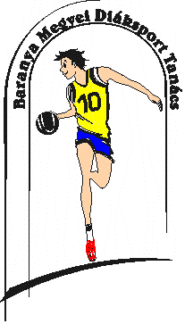
BARANYA MEGYEI DIÁKSPORT TANÁCS
7623 Pécs, Koller u. 7. II/23.
Telefon:20/255-0111; E-mail: kaufmann.eszter.sport@gmail.com; Web: www.bmdiaksport.hu
_____________________________________________________________________________

KÉZILABDA „B” kategória DIÁKOLIMPIA 2017/18
V-VI. korcsoport FIÚ

MEGYEI DÖNTŐ

2018. március 7., Széchenyi Sportcsarnok Pécs

Eredmények:
Fiú döntő

Pollack Pécs | Táncsics Siklós | 13-11 (5-6)
Széchenyi Pécs | Táncsics Siklós | 10-7 (4-2)
Pollack Pécs | Széchenyi Pécs | 15-15 (9-8)

A megyei döntő végeredménye:
1. Baptista Szeretetszolgálat EJSZ Széchenyi István Gimnáziuma, Szakgimnáziuma, Általános Iskolája és Sportiskolája, Pécs
2. Pécsi SZC Pollack Mihály Szakgimnáziuma, Szakközépiskolája és Kollégiuma, Pécs
3. Siklósi Táncsics Mihály Gimnázium, Siklós

Pécs, 2018. márvius 7.

Jedlicska Zsolt sk.
szakág-vezető

